西安市第一医院举办重症监护专科护士提高班
信息来源：刘红 任燕萍 编辑：职音 上传时间：2017年11月1日
近两年，西安市第一医院重症医学专业迎来了飞速发展期，目前开设重症监护室(ICU)、心血管重症监护室(CCU)、新生儿重症监护室（NICU）三个初具规模的重症监护病房，重症床位达35张，省级重症监护专科护士5名，院级重症专科护士100余名。为了提高重症监护专科护士技术水平，2017年10月26日下午，护理部在心血管五楼会议室举办重症监护专科护士提高班培训，医院100余名专科护士参加了此次培训。
培训班由护理部任燕萍副主任主持，授课内容为：NICU护士长穆秀丽《新生儿机械通气护理》、ICU护士长刘红《重症患者的血糖管理与湿化》、CCU护士长赵敏《重症管理新技术》、任燕萍副主任《患者健康与安全，我们的终极目标》。通过授课老师对以上重症关键技术的讲解，使专科护士夯实了重症监护专科的理论知识，了解了重症监护的发展方向，提高了安全意识。
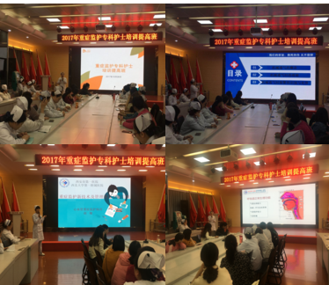
同时，在此次培训中，为了使临床一线护理人员了解学习CRRT操作技术，CCU护士长赵敏特地请来科室的骨干护士马妮拉、王丽萍为大家现场演示CRRT实操技术，大家观看演示的同时，积极踊跃地提出疑问，互相交流、讨论，充分体现出护理人员对危重患者的新技术新业务的满腔热忱。
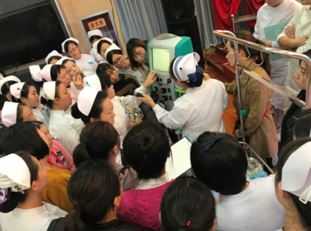
本次培训班的举办，带给专科护士很多新的理念，特别是危重患者的镇静镇痛、气道湿化的不同方案、机械通气后呼吸机的维护等等，提高了护理人员的重症监护水平，为今后的重症专科护士的发展奠定了良好的基础。

